3.3. Основні режими роботи МК48
3.4.1 Ініціалізація системи
Частота синхронізації МК48 може бути задана за допомогою кварцового резонатора, схема включення якого вказана на рис. 3.7 а. Для синхронізації роботи МК48 з іншим обладнанням може також бути використаний зовнішній генератор (рис. 3.7. б).
Ініціалізація системи здійснюється за допомогою подачі на вхід CLR нульового сигналу, тривалістю не менш 50 мс. Ініціалізація системи може здійснюватись безпосередньо після включення джерела живлення +5В при використанні схеми скидання (рис. 3.8 а), яка в найпростішому випадку складається із конденсатора С3.
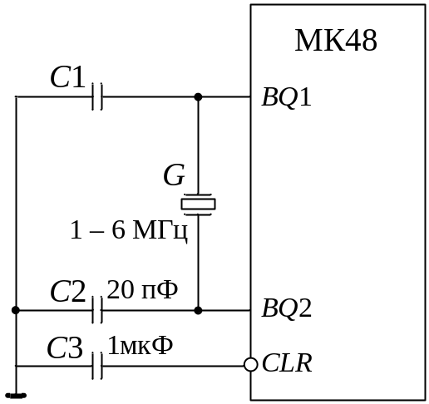
a
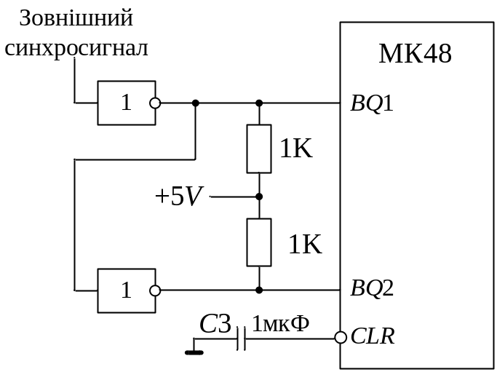
б
Рис. 3.7. Схеми синхронізації і скидання мікро контролера: а – підключення кварцового резонатора; б – підключення зовнішнього генератора
В процесі ініціалізації забороняються переривання, порти Р1 та Р2 налаштовуються на ввід інформації, виходи порту BUS переводяться в високоомні стани (за встановлення ЕМА = 0), зупиняється таймер/лічильник TCNT, забороняється видача тактуючих сигналів на виході Т0. Встановлюються в нуль тригери МВ, TF, F1, F0, RB, а також регістри SP та РС. В результаті цього спочатку вибираються нульові банки пам’яті програм і регістрів, покажчик стеку SP вказує на нульову комірку стеку (байти ЗПД з адресами 0008 і 0009) та виконання програми починається з нульової адреси.
3.4.2. Режими роботи МК48 з пам’яттю
Режим роботи з резидентною пам’яттю програм
У режимі роботи МК48 з резидентною пам’яттю програм (для ВІС ВЕ48 і ВІС ВЕ49 за ЕМА = 0) для зв’язку з об’єктом управління використовуються три порти (Р1, Р2, BUS). При цьому кожний розряд будь-якого порту може бути запрограмований на ввід чи вивід інформації. За необхідності між виходами МК48 і входами/виходами об’єкту управління включаються відповідні елементи, що забезпечують формування сигналів за різними параметрами. Під час звернення до резидентної пам’яті програм зовнішні управляючи сигнали, окрім сигналу ALE, не формуються.
Сигнал ALE за необхідності можна використовувати для синхронізації роботи внутрішніх пристроїв. Якщо адреса перевищує допустиме для резидентної пам’яті програм значення – 1023, то МК48 автоматично переходить в режим роботи з зовнішньою пам’яттю програм.
Режим роботи з зовнішньою пам’яттю програм
Режим роботи МК48 з зовнішньою пам’яттю програм можливий за застосування додаткових мікросхем ПЗП. Якщо не використовувати сторінкову адресацію, об’єм пам’яті програм можна розширити до 4К байт. За встановлення сигналу ЕМА = 1 доступні всі 4К байта зовнішньої пам’яті. Якщо сигнал ЕМА = 0, то адресація комірок зовнішньої пам’яті розпочинаються з адреси 1024. При цьому область пам’яті з адресами від 0 до 1023 належать резидентній пам’яті програм. Схема підключення зовнішньої пам’яті програм об’ємом 4К наведена на рис. 3.8, а часова діаграма читання байта (команди або даних) – на рис. 3.9.
Для підключення зовнішньої пам’яті програм використовуються виходи портів BUS[7..0] та P2[3..0]. Для зберігання адреси звернення до пам’яті використовується зовнішній регістр адреси РА.

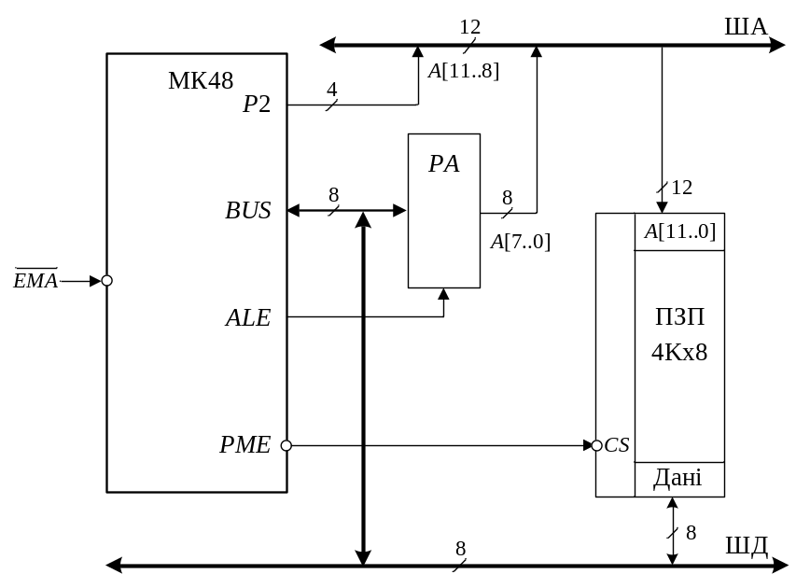
Рис. 3.8. Схема підключення зовнішньої пам’яті програм

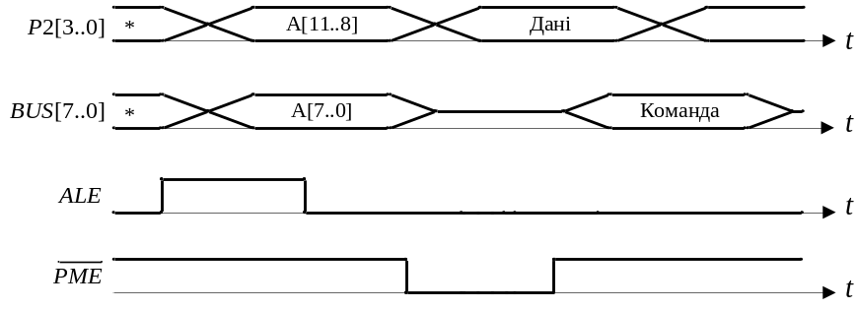
Рис. 3.9. Часова діаграма вибору інформації з зовнішньої пам’яті програм
В процесі звернення до зовнішньої пам’яті програм МК48 формує дванадцятирозрядну адресу, де старші розряди адреси А[11..8] формуються на виходах Р2[3..0] мікросхеми, а молодші розряди А[7..0] – на виходах BUS[7..0]. Запис адреси в регістр адреси РА стробується сигналом ALE. Після цього виходи порту BUS перемикаються на ввід інформації та видається сигнал дозволу читання пам’яті РМЕ. За цим сигналом на виходах даних мікросхеми пам’яті формується байт інформації (команди або даних), який за шиною BUS приймається в МК48.
За випадку, коли резидентна пам’ять програм відсутня (ЕМА = 0), необхідно передбачити логіку відключення резидентної пам’яті під час звернення до адрес 0 – 1023. Наприклад, якщо вибір зовнішньої пам’яті здійснюється низьким рівнем сигналу на вході CS, то на цей вхід можна подати значення логічної функції 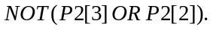
Режим роботи з зовнішньою пам’яттю даних
В режимі роботи МК48 з зовнішньою пам’яттю даних використовуються додаткові мікросхеми ОЗП об’ємом 256 байт.
Якщо адресний простір має об’єм більш ніж 256 байт, то необхідна сторінкова організація зовнішньої пам’яті даних. При роботі з адресами в межах однієї сторінки застосовуються команди MOVX A,@Rr, MOVX @Rr,A (де r = 1, 0). Обмін інформацією здійснюється між акумулятором А і коміркою ОЗП, яка непрямо адресується через регістр R0 або R1. Переключення між сторінками потребує використання додаткових команд вибору сторінки пам’яті даних.
На рис. 3.10 показаний спосіб підключення до МК48 n сторінок зовнішньої пам’яті даних з використанням k виходів порту Р1 (де 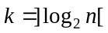) і дешифратора DC.
За наявності одночасно зовнішньої пам’яті програм і даних використовується один і той самий зовнішній регістр адреси.
Часові діаграми циклів звернення до зовнішньої пам’яті даних наведені на рис. 3.11.
Команди виконуються за два цикли. В процесі читання пам’яті спочатку на шину BUS встановлюється адреса, яка фіксується у зовнішньому регістрі РА за встановлення сигналу ALE. Після чого виходи порту BUS перемикаються для вводу інформації і формується сигнал читання даних R. За цим сигналом ЗПД виставляє дані на ШД, які через порт BUS приймаються в МК48. На протязі циклу запису інформація, що передається, встановлюється на шині BUS. Запис в пам'ять стробується сигналом W.

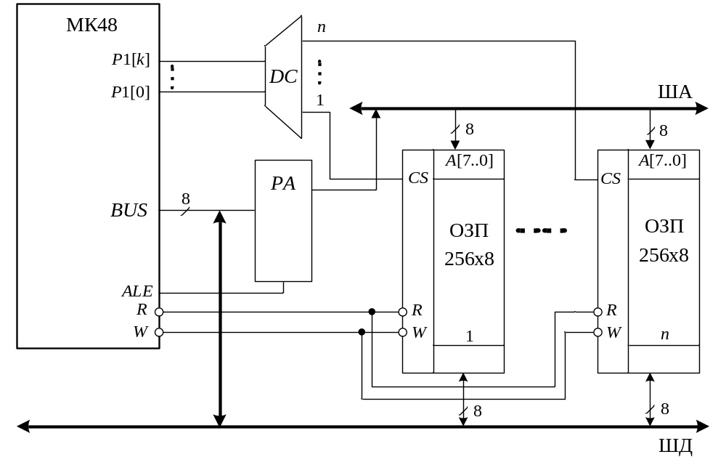
Рис. 3.10. Схема підключення зовнішньої пам’яті даних
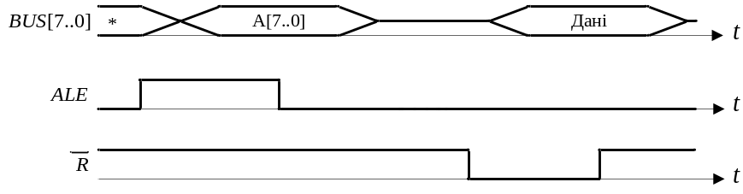
а
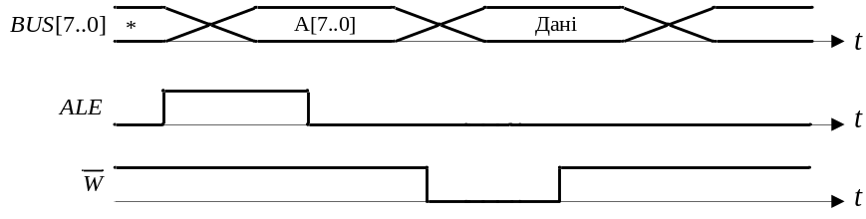
б
Рис.3.11. Часові діаграми обміну даними з зовнішньою пам’яттю даних: а – читання даних; б – та запису даних
Обмін інформацією між МК48 та зовнішньою пам’яттю (як з пам’яттю програми, так і з пам’яттю даних) здійснюється в синхронному режимі, тобто на обмін виділяється фіксований проміжок часу, причому сигнали квитирування (зворотного зв’язку), узгодженні за часом роботи МК48 і пам’яті, не передбачаються. В зв’язку з цим таке узгодження можливо реалізувати тільки за рахунок вибору частоти тактування роботи МК48.
Для реалізації більш складних програмно-апаратних способів доступу до зовнішньої пам’яті, її ємність може бути збільшена до необхідного об’єму за рахунок сторінкової організації, при цьому зовнішня пам’ять даних поділяється на сторінки по 256 байт в кожній, а зовнішня пам’ять програм – на сторінки по 4К байт. Для переключення між сторінками можна використовувати, вільні лінії портів Р1 та Р2.
Режим покрокового виконання програми
Режим покрокового виконання програми застосовується при налагодженні мікропроцесорних систем. Для його реалізації використовується вхід мікросхеми МК48 SS (рис. 3.1). Під час надходження на цей вхід сигналу низького рівня МК48 завершує виконання чергової команди і зупиняється на етапі вибірки наступної команди. Підтвердженням зупинки є високий рівень сигналу ALE. В цьому стані на виходах МК48 Р2[3..0] та BUS вже встановлена адреса наступної команди, яка може бути використана при аналізі стану системи в процесі налагодження. Для виходу МК48 з режиму зупинки необхідно подати сигнал високого рівня на вхід SS. При цьому на виході ALE встановлюється сигнал низького рівня і МК48 виконує чергову команду.
Схема реалізації режиму покрокового виконання програми ілюструється на рис. 3.12. Для вибору покрокового режиму використовується перемикач «Покроковий-автоматичний». RS-тригер застосовується для заглушення брязкоту контактів під час натискання кнопки «Крок». За натискання кнопки «Крок» запускається покроковий режим, при цьому D-тригер встановлюється в одиницю, тобто на вхід SS мікросхеми поступає додатний потенціал. Мікроконтролер завершує виконання чергової команди, виставляє адресу наступної команди і формує низький рівень сигналу ALE. В результаті цього D-тригер встановлюється в нульовий стан, що приводить до надходження низького рівня сигналу на вхід SS. Мікроконтролер переходить в режим зупинки до чергового натискання кнопки «Крок».
Часова діаграма сигналів при роботі МК48 в покроковому режимі показана на рис. 3.13.
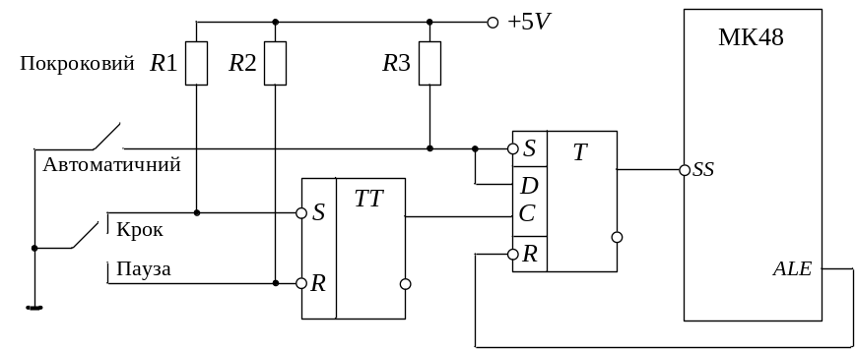
Рис. 3.12. Схема завдання режимів роботи мікроконтролера
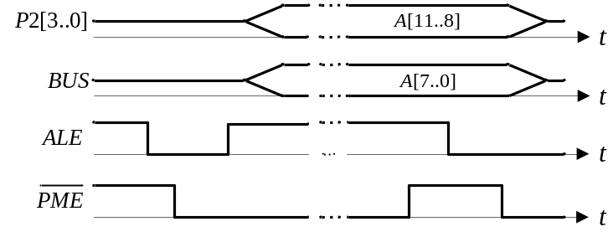
Рис. 3.13. Діаграма покрокового виконання команд
3.4.3. Підключення додаткових портів
Для збільшення кількості ліній зв’язку МК48 з об’єктом управління підключають додаткові чотирирозрядні порти Р4, Р5, Р6, Р7. Найбільш просто це здійснюється за використання спеціальної ІС КР580 ВР43, спосіб підключення якої до МК48 показаний на рис. 3.14. В цьому випадку забезпечується виконання всіх чотирьох команд роботи з додатковими портами – MOVD A,Pp; MOVD Pp,A; ANLD Pp,A та ORLD Pp,A (де 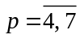), причому кожний вихід порту може бути налаштований як на введення так і на виведення інформації.
Команди передачі інформації між МК48 та додатковими портами виконуються за два цикли. В першому циклі на виходах Р2[3..0] встановлюється управляюче слово, в другому циклі – через зазначені виходи здійснюється обмін інформацією між МК48 та одним з додаткових портів. Формат управляючого слова показаний на рис. 3.15. Для стробування даних в режимі підключення додаткових портів використовується сигнал PROG.
Відмітимо, що логічні операції І та АБО виконуються безпосередньо в ІС ВР43. Це необхідно враховувати при побудові додаткових портів з використанням інших апаратних засобів.
Часова діаграма роботи з додатковими портами Р4, Р5, Р6, Р7 показана на рис. 3.16.
Для розширення функціональних можливостей системи до МК48 можна підключати різні ІС, наприклад, адаптери КР580ВВ51, КР580ВВ55 тощо.

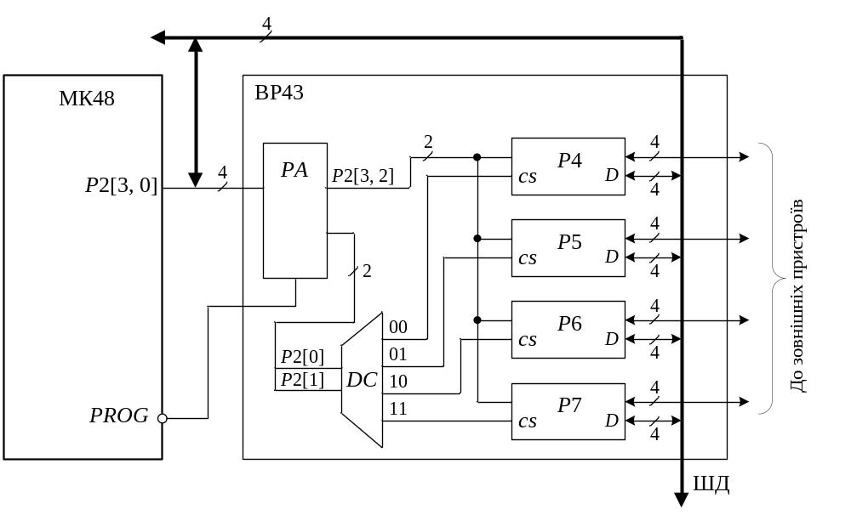
Рис. 3.14. Схема з’єднання виходів МК та ІС КР580ВР43
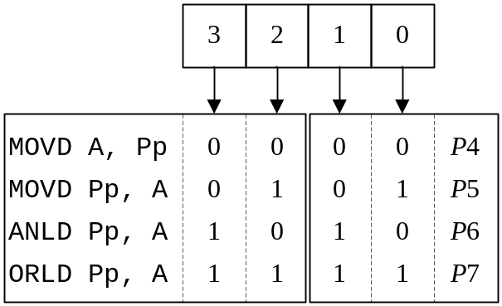
Рис. 3.15. Структура управляючого слова
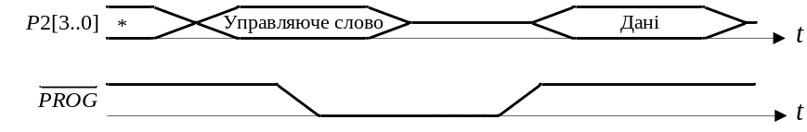
а
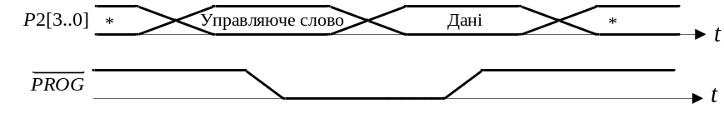
б
Рис. 3.16. Часова діаграма роботи з додатковими портами Р4, Р5, Р6, Р7: а- ввод даних, б- вивід даних
3.4.4 Підключення програмованого периферійного адаптера К580ВВ55
Основне призначення програмованих периферійних адаптерів (ППА) розробка програмованих пристроїв вводу/виводу для МПС.
Програмований периферійний адаптер 580ВВ55 (закордонний аналог ІС 8255А) виготовляється за NMOS технології. Може бути застосований у МПС з мікропроцесорами МК51, МК48, МП8086.
На рис. 3.17 показано умовне графічне позначення ППА К580ВВ55.
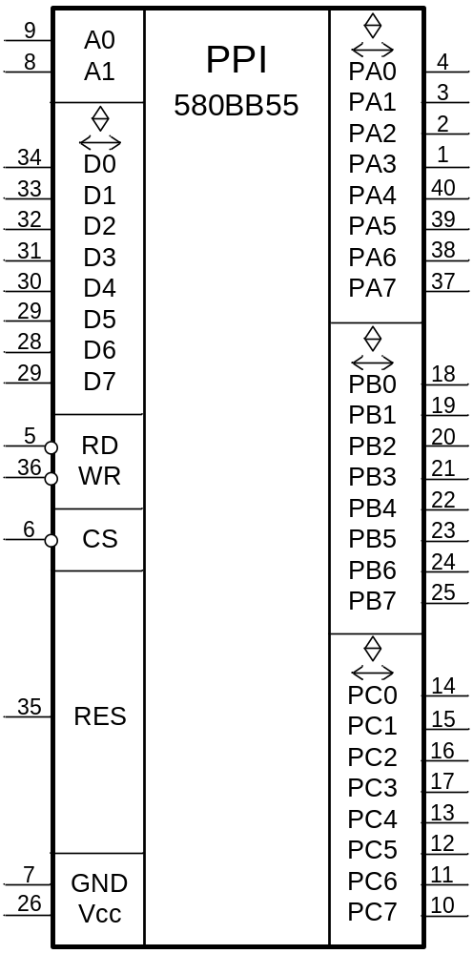
Рис. 3.17. Умовне графічне позначення програмованого периферійного адаптера К580ВВ55
Основні призначення виходів мікросхеми К580ВВ55:
A0, A1 | – | сигнали двох молодших розрядів шини адреси
CS | – | вибір кристалу
RD | – | сигнал читання даних із ППА
WR | – | сигнал запису даних
RESET | – | сигнал установки початкового стану
D7 – D0 | – | сигнали розрядів шини даних МК48
PA7 – PA0 | – | входи/виходи порту РА
PC7 – PC0 | – | входи/виходи порту РС
PB7 – PB0 | – | входи/виходи порту РВ
GND | – | загальний;
Vcc | – | напруга живлення +5В;
Структурна схема програмованого периферійного адаптера К580ВВ55 зображена на рис. 3.18.
Адаптер 580ВВ55 забезпечує ввід/вивід за трьома додатковими восьмирозрядними портами РА, РВ, РС. Причому порт РС може застосовуватися в якості двох чотири розрядних портів РСh – старша тетрада порту РС, та РСl – молодша тетрада порту РС.
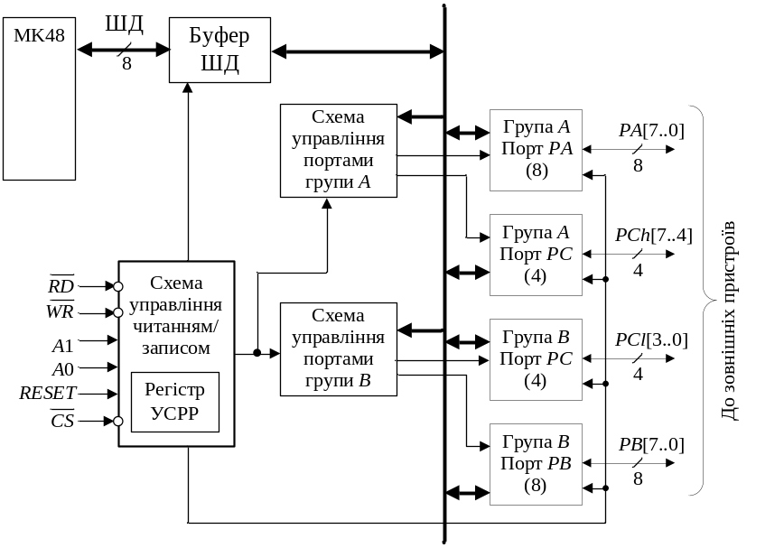 Рис. 3.18. Структурна схема програмованого периферійного адаптера К580ВВ55
До складу ППА входять наступні функціональні блоки.
- буфер шини даних (ШД) D7 – D0;
- схема управляння читанням/записом даних в регістри ППА;
- група А, порт РА – порт вводу/виводу РА групи А;
- група В, порт РВ – порт вводу/виводу РВ групи В;
- група С, порт РС – порт вводу/виводу РСh групи А;
- група B, порт РС – порт вводу/виводу РСl групи B;
- схема управління портами групи А: порти РА та РСh;
- схема управління портами групи А: порти РВ та РСl.
Схеми управління портами групи А та В містять регістр управління, що задає режими роботи портів.
Всі порти оснащенні буферними регістрами, через які здійснюється зв’язок між ППА і зовнішніми шинами.
Програмування режимів роботи і управляння ІС здійснюється мікропроцесором за допомогою сигналів D7 – D0, А1, А0, 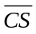, 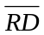, 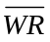, RESET.
Адреси портів ППА входять до загального адресного простору зовнішньої пам’яті даних. Доступ до портів під час запису та читання здійснюється за застосування команд MOVX A,@Rr; MOVX @Rr,A (де, r = 1, 0).
Відмітимо, що по шині даних відбувається не тільки обмін даними, але і пересилання з МК48 в ППА управляючих слів, генерованих програмним забезпеченням процесора, а також передача в МК48 інформації про стан периферійного обладнання. Низький рівень сигналу на вході вибору кристалу CS дозволяє інформаційний зв’язок між ППА і МП48.
Обмін між МК48 і регістрами портів РА, РВ і РС організовується під управлінням сигналів, що подаються на входи схеми управління читанням/записом. Функціональне призначення портів РА, РВ і РС визначається управляючим словом, яке завантажується процесором у регістр управляючого слова режиму роботи УСРР (рис. 3.18). Сигнали на адресних входах А0 і А1 мікросхеми К580ВВ55 виробляють селекцію одного з трьох портів РА, РВ, РС або регістру УСРР.
Восьмирозрядні порти програмованого периферійного адаптера можуть бути використані різними способами в залежності від характеристик конкретного устаткування.
Основні операції, які реалізуються ППА надані в табл. 3.2.
Управляюче слово режиму роботи (УСРР) використовується для налаштування режимів роботи ППА.
Програмуючий периферійний адаптер може знаходитися в таких основних режимах:
«0» | – | основний режим вводу/виводу інформації;
«1» | – | режим стробуючого вводу/виводу інформації;
«2» | – | режим двоспрямованої шини.
Таблиця 3.2. Основні операції, що виконує програмований периферійний адаптер К580ВВ55
Дії |  |  | Сигнали управління |  |  |  |  | Операції
 |  |  | 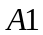 | 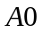 | 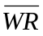 | 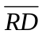 |  | Операції
Читання |  |  | 0 | 0 | 0 | 1 | 0 | РАШД (вивід в порт РА)
 |  |  | 0 | 1 | 0 | 1 | 0 | РВШД (вивід в порт РВ)
 |  |  | 1 | 0 | 0 | 1 | 0 | РСШД (вивід в порт РС)
Запис |  |  | 0 | 0 | 1 | 0 | 0 | ШДРА
 |  |  | 0 | 1 | 1 | 0 | 0 | ШДРВ
 |  |  | 1 | 0 | 1 | 0 | 0 | ШДРС
 |  |  | 1 | 1 | 1 | 0 | 0 | ШДРУС
Відключення |  |  | * | * | * | * | * | ШД та порти відключені
Формат УСРР наведений на рис. 3.19.
Будь-який із перерахованих режимів може бути вибраний в ході виконання системної програми і встановлений завантаженням управляючого слова в регістр УСРР. Це дозволяє простими програмними засобами здійснювати реконфігурацію периферії МК48. Під час запису УСРР всі регістри пам’яті портів встановлюються в нуль, розряд D[7] – ознака встановлення режиму роботи, повинен бути встановлений у одиницю.
Якщо розряд D[7] = 0, управляюче слово не записується в регістр УСРР (на виходах D7 – D0 формується управляюче слово маніпуляції з бітами – УСМБ), в цьому випадку відбувається запис в один з тригерів регістру пам’яті порту РС значення 0 або 1, визначене розрядом D[0]. Розряди D[3] – D[1] задають номер тригера в регістрі пам’яті порту РС, в який завантажується значення вказане в розряді D[0] – встановлення/скидання біту порту РС. Формат УСМБ зображено на рис. 3.20.
Порт РС в цьому випадку є регістром пам’яті з розрядами, що адресуються. Розряд D[7] в управляючому слові, що надходить з шини даних адресує два внутрішніх регістра: регістр УСРР і регістр пам’яті порту РС. Такий спосіб передачі адресних сигналів внутрішніх вузлів по шині даних сприяє зменшенню числа зовнішніх виводів ІС.
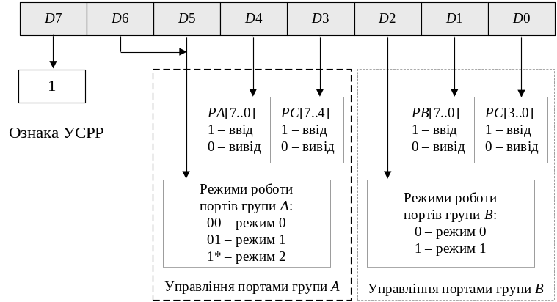
Рис. 3.19. Формат управляючого слова режиму роботи
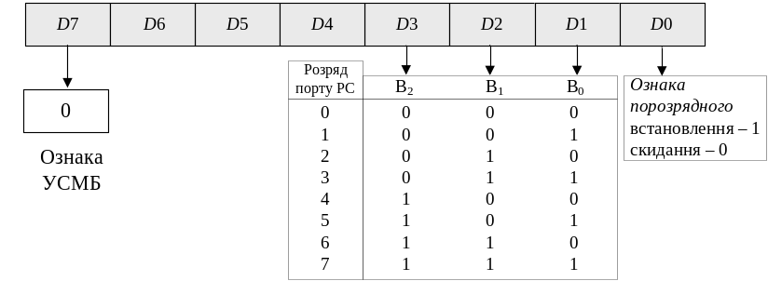
Рис. 3.20. Формат управляючого слова маніпуляції з бітами
Любий із розрядів порту РС може бути вибраний в якості тригера запиту переривання ЗПР або тригера фіксації дозволу переривання РПР. Програмний доступ до розрядів порту РС дає можливість розробити різноманітні процедури обробки переривань, пристосувавши їх до структури мікропроцесорної системи.
На рис. 3.21 приведена схема підключення програмованого периферійного адаптера до мікроконтролера МК48. За наявності одночасно зовнішньої пам’яті програм і зовнішньої пам’яті даних використовується один загальний зовнішній регістр адреси РА. Адреси портів РА, РВ, РС та регістра управляючого слова РУС програмованого периферійного адаптера входять в загальній адресний простір однієї сторінки зовнішньої пам’яті даних. Для вибору адреси ППА застосовується селектор адреси СА.
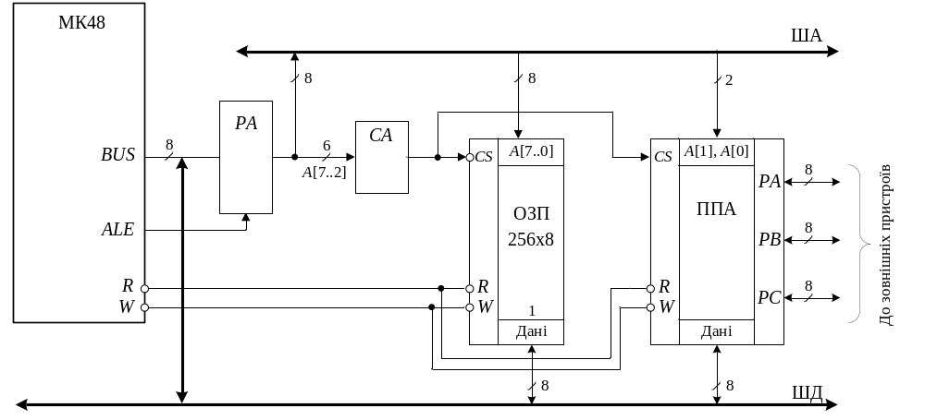

Рис. 3.21. Схема підключення програмованого периферійного адаптера К580ВВ55 до мікроконтролера МК48

3.4.5. Підключення програмованого зв’язувального адаптера К580ВВ51
В мікропроцесорних системах передача даних між функціональними пристроями здійснюється через системну магістраль. Дані передаються байтами в паралельному форматі. Передача даних в зовнішніх каналах зв’язку відбувається у вигляді послідовного потоку розрядів – в послідовному форматі. Для організації послідовних каналів зв’язку у МПС застосовуються додаткові пристрої – адаптери. Адаптери перетворюють дані, які знімаються з ШД з паралельного формату у послідовний формат, що придатний для передачі в відповідний канал зв’язку; а дані в послідовному форматі, що приймаються з каналу зв’язку, перетворює в паралельний формат, придатну для прийому в МПС.
Програмовані зв’язувальні адаптери ПЗА є універсальними приймачами/передавачами, призначеними для роботи в ланцюгах послідовного синхронного/асинхронного обміну.
Програмований зв’язувальний адаптер реалізований у вигляді ІС К580ВВ51 (закордонний аналог ІС 8251, та удосконалена ІС 8251А), умовне графічне позначення якого зображене на рис. 3.22.
Виготовляється ІС за n-МОП технології, входи/виходи сумісні з ТТЛ ІС.
Основні призначення виходів мікросхеми К580ВВ51:
D7 – D0 | – | сигнали шини даних;
RESET | – | сигнал установки початкового стану, очікування УСРР;
CLK | – | сигнал синхронізації;
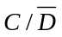 | – | управління/дані, адресний розряд А0 (див. табл. 3.5):  0 – читання/запис даних, 1 – читання/запис управляючих слів або слова стану;
 | – | читання;
 | – | запис;
 | – | вибір мікросхеми, сигнал з дешифратора адресних розрядів А[7..1];
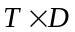 | – | вихідні послідовні дані передавача;
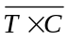 | – | тактовий сигнал передавача, частота якого визначає швидкість передачі за послідовним каналом зв’язку (біт/сек);
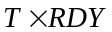 | – | готовність передавача, вказує МК48 на готовність буфера передавача прийнять байт даних для передачі у послідовний канал зв’язку;
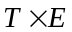 | – | завершення передачі ():  1– відсутність у буфері даних передавача чергового символу для передачі за послідовним каналом зв’язку; 0 – отримання символу від МК48 при умові дозволу на передачу;
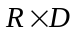 | – | вхідні послідовні дані приймача;
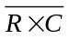 | – | тактовий сигнал приймача, частота якого визначає швидкість передачі за послідовним каналом зв’язку (біт/сек) (зазвичай використовується один і той самий генератор тактових імпульсів для приймача і передавача, так що =);
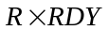 | – | готовність приймача;
SYNDET | – | SYNDET /BRKDET (виявлення синхронізації/ виявлення паузи):  в синхронному режимі прийому є вихідним сигналом (SYNDET) під час завдання режиму внутрішньої синхронізації, є вхідним сигналом (SYNDET) під час завдання режиму зовнішньої синхронізації;  в асинхронному режимі прийому (BRKDET) є вихідним сигналом;
GND | – | загальний;
Vcc | – | напруга живлення +5В;
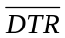 | – | запит готовності передавача термінала (= 0), вихідний сигнал до модему застосовується для запиту його готовності передавати дані у ПЗА;
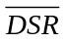 | – | готовність передавача термінала ( = 0), вхідний сигнал, що поступає від модему у відповідь на сигнал , вказує на готовність модему передати дані у ПЗА;
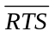 | – | запит готовності приймача термінала ( = 0); вихідний сигнал до модему застосовується для запиту його готовності прийняти дані від ПЗА;
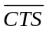 | – | готовність приймача термінала, вхідний сигнал, що поступає від модему у відповідь на сигнал , застосовується для дозвілу передачі даних від  у ПЗА у модем;
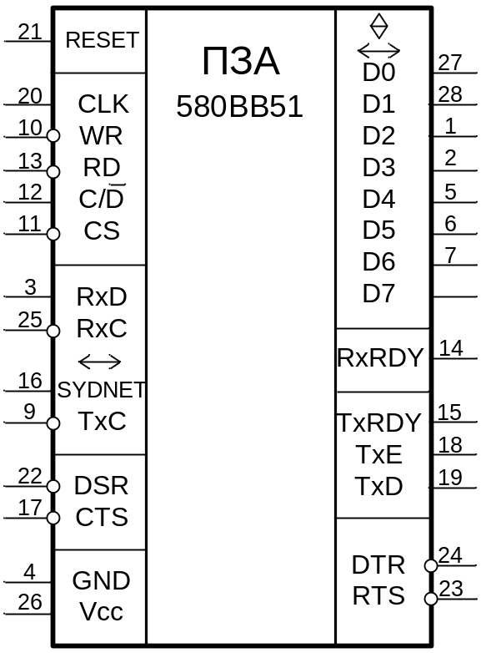
Рис. 3.22. Умовне графічне зображення програмованого зв’язувального адаптера К580ВВ51
Структурна схема ПЗА К580ВВ51 показана на рис.3.23.
До складу ПЗА входять:
- буфер (приймач/передавач) шини даних (ШД), що є восьмирозрядним регістром з трьома станами й використовується для обміну даними та управляючими словами;
- блок управління записом/читанням, що містить восьмирозрядні регістри: регістр управляючого слова режиму роботи (УСРР), регістр управляючого слова команди (УСК) та регістр управляючого слова статусу (УСС); блок записом/читанням приймає сигнали від МК48 та генерує внутрішні управляючи сигнали;
- буфер передавача (перетворення 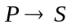), який призначено для приймання символів у паралельному форматі Р (Parallel) від МК48 та видачі послідовного потоку розрядів S (Serial) на вихід TD; буфер передавача (рис. 3.24) містить регістр вводу даних від МК48 та регістр зсуву PI/SO (Parallel Input/Serial Output), який перетворює дані з паралельного формату на послідовний;
- схема управління передавачем, застосовується для управляння передачею;
- буфер приймача (перетворення 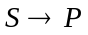), який виконує прийом послідовного потоку даних з входу RD та передачу їх в МК48 в паралельному форматі; буфер приймача (рис. 3.24) містить регістр виводу даних в МК48 та регістр зсуву SO/PI (Serial Output/Parallel Input), який перетворює дані з послідовного формату на паралельний;
- схема управління приймачем застосовується для управління передачею, автоматично фіксує виявлені помилки парності, переповнення, кадру в управляючому слові стану;
- схема управління модемом (модулятор/демодулятор), що обробляє управляючи сигнали, призначені для зовнішнього пристрою.
Схема управління модемом
Сигнали управління модемом застосовуються для квитирування передачі послідовних даних між ПЗА та модемом. Квитирування – сигнал зворотного зв’язку, який призначений для інформування передавача про закінчення роботи приймача. Після чого передавач завершує операцію обміну та готовий до наступної передачі даних.
Устаткування, що приймає участь у передачі даних за послідовними калами зв’язку поділяють на два типи: термінальне устаткування – комп’ютери принтери, сканери і таке інше та зв’язувальне. Адаптер ПЗА входить до класу термінального устаткування. Типовим прикладом зв’язувального устаткування є модем, що з’єднує, наприклад, комп’ютер та телефонну лінію. Під час передачі даних за послідовними лініями зв’язку на обох кінцях лінії працюють модеми, що перетворюють цифрові сигнали на аналогові із застосуванням того чи іншого способу модуляції, під час прийому відбувається зворотне перетворювання – демодуляція.
Структурна схема дуплексного каналу зв’язку зображена на рис. 3.25. Для управлiння прийомом та передачею даних між ПЗА та модемом призначені пари сигналів , та , .
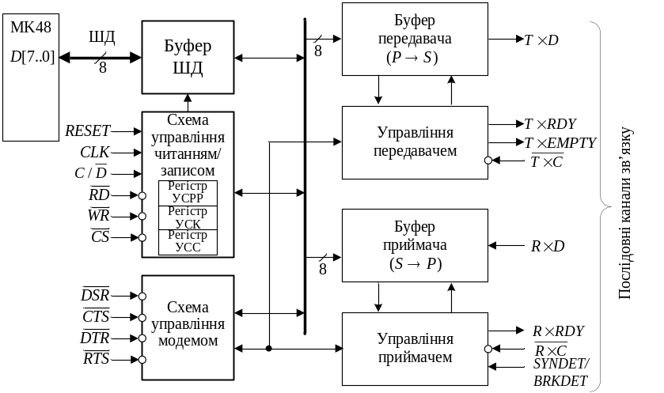 | 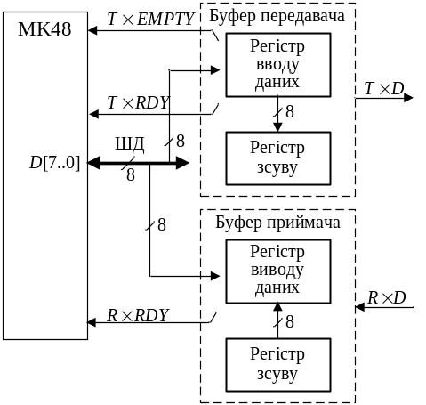
Рис. 3.23. Структурна схема програмованого зв’язувального адаптера К580ВВ51 | Рис. 3.24. Структурна схема буферів передавача та приймача

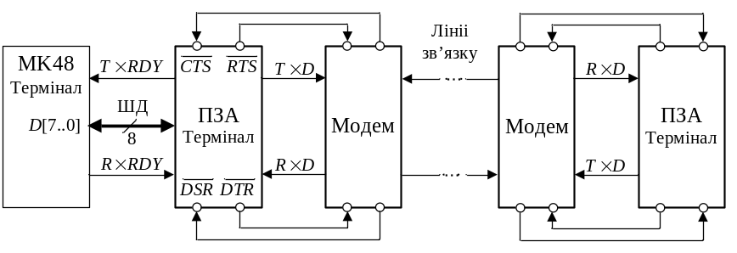
Рис. 3.25. Структурна дуплексного схема каналу зв’язку
Управління даними та режимами роботи ПЗА
Через буфер шини даних за сигналом запису МК48 записує у блок управління записом/читанням ПЗА дані або управляючі слова режиму роботи та команди (УСРР та УСК). За сигналом читання МК48 зчитує з блоку управління записом/читанням ПЗА дані або управляюче слово стану (УСС).
Сигнал на вході вказує на тип інформації, що він приймає: управляюче слово, якщо 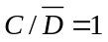, дані, якщо 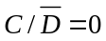. Будь які операції обміну даними можливі тільки в тому випадку, якщо на вході вибору мікросхеми встановлений нульовий сигнал.
Основні режими роботі ПЗА приводяться в табл. 3.3. Основні сигнали управління (,,,) подаються на схему управління читанням/записом від МК48 та визначають тип оброблюваної інформації та напрямок передачі. Режими роботи ПЗА задається програмним шляхом після завантаження в нього управляючих слів УСРР та УСК з МК48.
Таблиця 3.3. Основні режими роботи програмованого зв’язувального адаптера К580ВВ51
Вхідні сигнали |  |  |  | Операція (тип інформації)
0 | 0 | 1 | 0 | ПЗА→ШД (ввід даних)
0 | 1 | 0 | 0 | ШД→ПЗА (вивід даних)
1 | 0 | 1 | 0 | ПЗА→ШД (читання УСС)
1 | 1 | 0 | 0 | ШД→ПЗА (запис УСРР)
* | 1 | 1 | 0 | Немає операції (ШД у Z-стані)
* | * | * | 1 | Немає операції (ШД у Z-стані)
Таким чином, програмований зв’язувальний адаптер оперує з управляючими словами наступних типів:
- управляюче слово режиму роботи;
- управляюче слово команди;
- управляюче слово стану.
Управляюче слово режиму роботи задає синхронний або асинхронний режим роботи, формат даних, швидкість прийому або передачі, необхідність контролю. Дані в регістр УСРР заносяться одразу після установки ПЗА в початковий стан програмно або за сигналом «RESET» та замінюються тільки під час зміни режиму.
Управляюче слово команди здійснює управління встановленим режимом обміну та може багаторазово змінюватись в процесі обміну даними під час управління його етапами.
В управляючому слові стану під час прийому даних за каналом зв’язку ПЗА фіксує виявлені помилки парності, переповнення, кадру.
В асинхронному режимі обмін даними відбувається із заздалегідь визначеною швидкістю. Приймач повинен бути узгоджений з передавачем за всіма параметрами формату сигналу, що передається, в тому числі і за часом передачі одного символу. В асинхронному режимі не вимагається сигнал зворотного зв’язку (квитирування), який призначений для інформування передавача про закінчення роботи приймача.
Синхронний режим характеризується наявністю зворотного зв’язку приймача з передавачем, за яким передавач завершує операцію обміну та готовий до наступної передачі даних.
Під час асинхронного режиму управляюче слово команди завантажується одразу після управляючого слова режиму роботи, а під час синхронного режиму, перед УСК розташовуються один або два символи синхронізації.
В асинхронному режимі роботи формат кадра даних що передається за послідовними каналами зв’язку включає нульовий старт-біт, біти даних, контрольний біт та стоп-біти (рис. 3.26).
Високий рівень напруги називається пропуском, низький – маркером. Кадр розпочинається з передачі старт-біта (пропуску), далі передаються розряди даних, розпочинаючи з молодшого розряду, біт паритету Р (контрольний розряд для визначення помилки за допомогою контролю на парність, або непарність) та один, півтора або два стоп-біта (маркери). управляюче слово режиму роботи задає кількість бітів даних, кількість стоп-бітів, наявність біта контролю, та режим контролю.
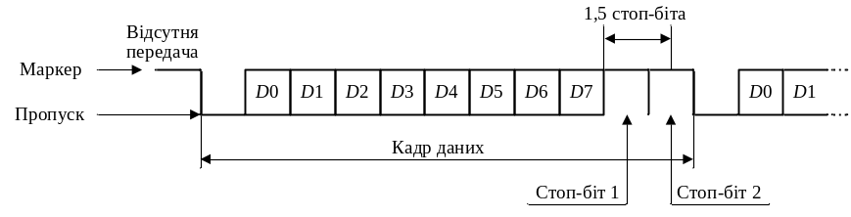
Рис. 3.26. Формат кадра даних під час асинхронної передача даних
Прийом кадру даних закінчується значенням стоп-біта. Якщо зчитаний пропуск (0) то в УСС фіксується помилка кадру. Якщо визначений маркер (1), приймач перетворює прийнятий послідовний код символу у паралельний і інформує МК48 про готовність даних. Якщо черговий прийнятий ПЗА з каналу зв’язку символ, не буде вчасно прочитаний МК48, він заміщується новим прийнятим символом і фіксується помилка переповнювання. Приймач здійснює перевірку прийнятого символу на парність або непарність. Помилка паритету також фіксується у УСС. Слід зазначити, що виявлення любої помилки не зупиняє роботу приймача.
Формат управляючого слова режиму роботи
Формат УСРР для асинхронного режиму обміну даними зображено на рис. 3.27.
Призначення розрядів управляючого слова режиму роботи для асинхронного режиму обміну даними наступне:
- розряди D0, D1 (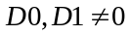) – визначають три різновиди асинхронних режимів, що визначаються коефіцієнтом відношення частоти тактового сигналу передавача до частоти тактового сигналу приймача (1:1, 1:16 та 1:64);
- розряди D3, D2 – визначають кількість бітів даних, якщо довжина символу менш ніж вісім бітів, невикористаними будуть старші біти, які під час читання буферу приймача дорівнюватимуть нулю;
- розряди D4 – дозвіл або заборона встановлення розряду паритету;
- D5 – за умови D4 = 1 визначає режим контролю на парність/непарність;
- розряди D6, D7 – визначають кількість стоп-бітів для передачі.
Передавач автоматично додає до розрядів даних задану кількість старт-бітів, біти паритету (якщо D4 = 1) та задану кількість стоп бітів під час формування кадру даних відповідно до рис. 3.26.
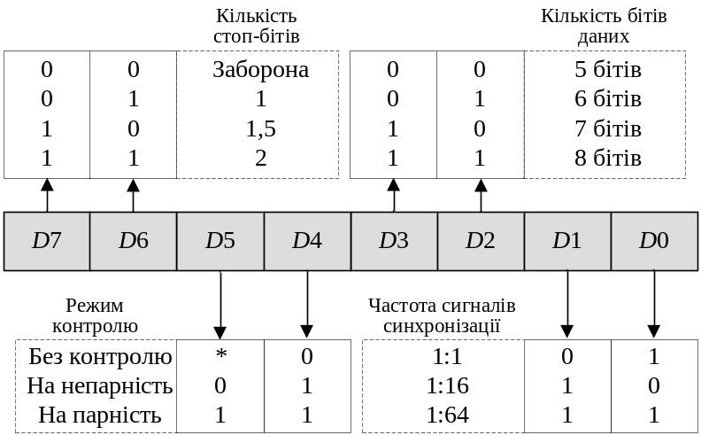
Рис. 3.27. Формат управляючого слова режиму роботи для асинхронного режиму
Формат УСРР для синхронного режиму обміну даними зображено на рис. 3.28.
Призначення розрядів управляючого слова режиму роботи для синхронного режиму обміну даними наступне:
- розряди D0, D1 – (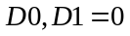) завжди дорівнюють нулю для забезпечення синхронного режиму;
- розряд D6 – визначає режим зовнішньої (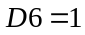) або внутрішньої (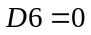) синхронізації;
- розряд D7 – визначає використання одного (D7 = 1) або двох (D7 = 0) символів синхронізації;
- розряди D2, D3, D4, D5 – мають теж саме значення, що й для асинхронного режиму.
В асинхронному режимі обміну даними у ПЗА завантажуються тільки регістр УСРР і регістр УСК. В синхронному режимі окрім регістрів УСРР та УСК завантажуються один або два символи синхронізації.
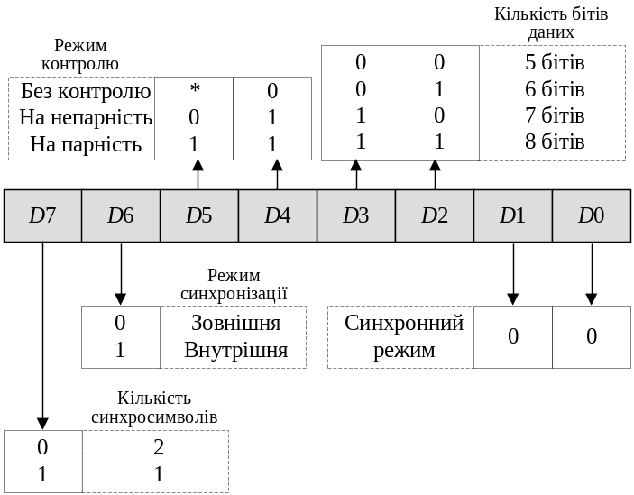
Рис. 3.28. Формат управляючого слова режиму роботи для синхронного режиму
Формат управляючого слова команди
Управляюче слово команди подається після програмування режиму роботи та запису в регістри приймача синхросимволів при синхронному режимі роботи. Формат управляючого слова команди зображений на рис.3.29.
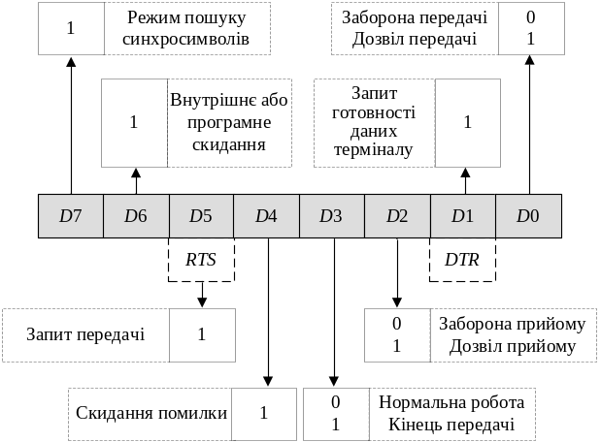
Рис. 3.29. Формат управляючого слова команди
Призначення розрядів управляючого слова команди наступне:
- розряд D0 – дозвіл передачі даних;
- розряд D1 = DTR – завдання значення 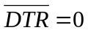сигналу запиту готовності даних терміналу, якщо D1 = 1;
- розряд D2 – дозвіл прийому;
- розряд D3 – завдання нормального режиму асинхронної передачі (D3 = 0) або паузи (D3 = 1) під час відсутності даних для передачі, вихід передавача встановлюється під час цього у стан 0;
- розряд D4 – скидання ознак помилок в управляючому слові стану;
- розряд D5 – стан входу RTS, завдання значення 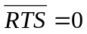сигналу запиту передачі даних, якщо D5 = 1;
- розряд D6 – внутрішнє скидання ПЗА для переводу його в режим очікування управляючого слова режиму роботи;
- розряди D7 – дозвіл пошуку синхросимволів.
Формат управляючого слова статусу.
Формат управляючого слова стану приводиться на рис. 3.30.
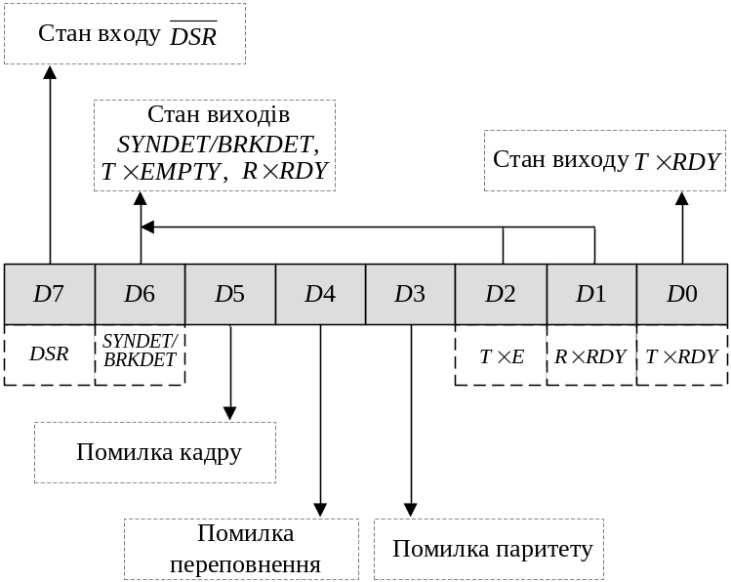
Рис. 3.30. Формат управляючого слова статусу
Призначення розрядів управляючого слова команди наступне:
- розряд D0 = 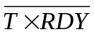 – на відмінність від виходу 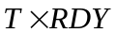 значення даного сигналу не переводиться в ноль сигналом 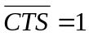 і значенням розряду D0 УСРР;
- розряд D1 – стан виходу ;
- розряд D2 – стан виходу 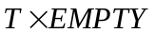;
- розряд D3 – помилка паритету;
- розряд D4 – помилка переповнення;
- розряд D5 – помилка кадру (застосовується тільки для асинхронного режиму);
- розряд D6 – стан виходу SYNDET/BRKDET;
- розряди D7 = DTR – стан виходу 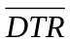(дані для терміналу підготовлені).
Широкі можливості використання адаптеру, які надаються форматом слова УСРР, обумовлюють використання ПЗА в мікропроцесорних системах різної складності і з різноманітними характеристиками інтерфейсу. Під час асинхронних передач є можливість виключити символи синхронізації, що дозволяє прикладній програмі малої мікропроцесорної системи використовувати переваги більш складної організації інтерфейсу і в той же час не бути обтяжливою непотрібним вантажем надлишкових команд.
Структурна схема підключення програмованого зв’язуючого адаптера КР580ВВ51 до мікроконтролера МК48 приведена на рис. 3.31. Представлена мікропроцесорна система складається з зовнішньої пам’яті даних, програмованого зв’язуючого адаптера, регістру адреси, дешифратора для вибору однієї з сторінок ЗПД. Оскільки адресний простір має об’єм більш ніж 256 Кб реалізується сторінкова організація ЗПД. На структурній схемі рис. 3.31 показаний спосіб підключення до МК48 n сторінок зовнішньої пам’яті даних з використанням k виходів порту Р1 (де ) і дешифратора DC.
Адреси портів ПЗА входять у загальний адресний простір зовнішньої пам’яті даних. Для уникнення перетину адрес загального адресного простору ЗПД та ПЗА можна застосовувати селектор адреси СА (аналогічно, як на схемі рис. 3.21).
Доступ до портів під час запису та читання здійснюється за застосування команд MOVX A,@Rr; MOVX @Rr,A (де, r = 1, 0).
Під час звернення до адрес у межах однієї сторінки ЗПД використовується одна команда MOVX. Переключення між сторінками потребує застосування додаткових команд.
В більшості випадків при підключенні до МК48 інтегральних схем адаптерів можна обійтись без додаткового устаткування (регістрів, дешифраторів і таке інше. Способи безпосереднього поєднання виходів МК48 з адаптерами КР580ВВ55 та КР580ВВ51 зображені на рис. 3.32.
На схемі, зображеній на рис. 3.32, а мається на увазі, що ЗПД складається тільки з регістрів ІС КР580ВВ55. Адреси регістрів задаються двома розрядами порту Р1, тобто вміст регістрів R0 та R1 вибраного банку регістрів впливає на виконання команди MOVX.
Спосіб підключення КР580ВВ51 потребує декількох команд вводу-виводу для звернення до регістрів, однак система в цьому випадку містить зовнішню пам'ять даних та інше обладнання, пов’язане з шиною BUS.

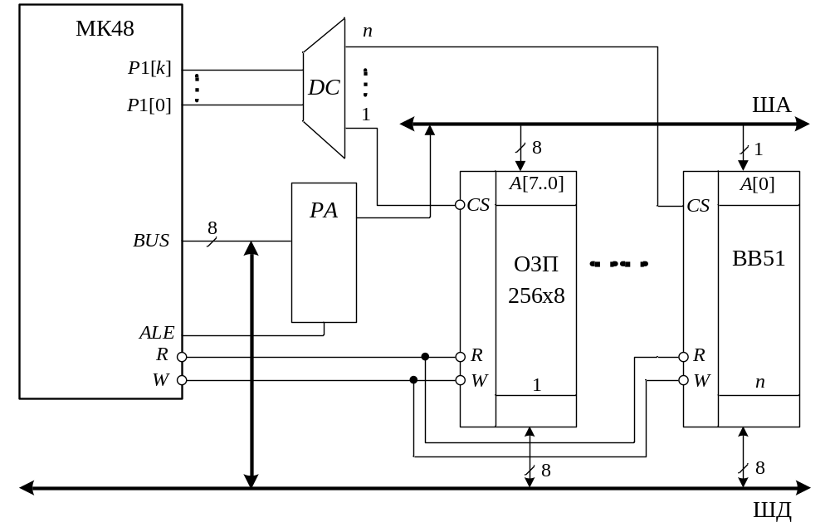
Рис. 3.31. Структурна схема підключення програмованого зв’язуючого адаптера КР580ВВ51 до мікроконтролера МК48

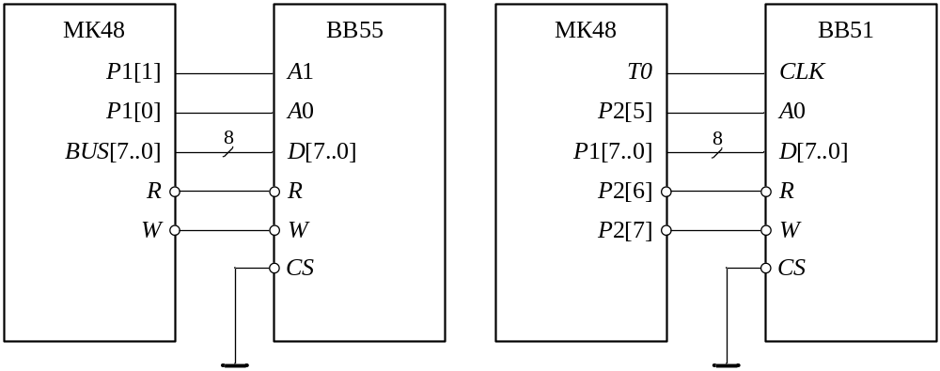
а б
Рис. 3.32. Схеми підключення адаптерів до МК48: а – підключення інтегральної схеми МК580ВВ55; б – підключення інтегральної схеми МК580ВВ51

